Консультация для родителей

«Как провести в семье праздник новогодней елки»

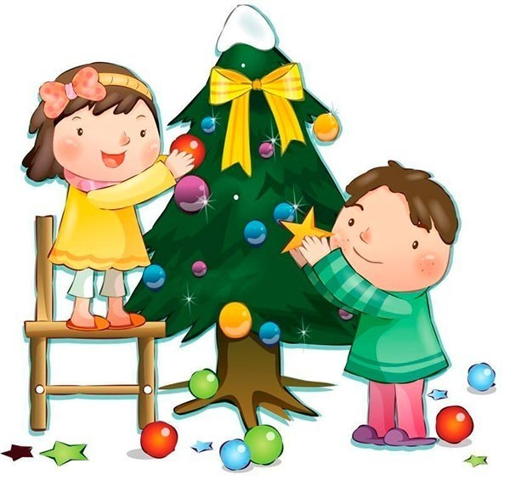Праздники – это особые дни в жизни человека, они несут заряд радости и эмоционального подъема, обещают приятные каждому сердцу подарки и открытое общение с друзьями. Для ребенка праздники и торжественные дни особенно значимы, поскольку дарят ему новые впечатления и приятные волнения, приобщают к традициям, сближают с родными и друзьями. И когда он становится взрослым, то с особым теплом вспоминает те детские праздники, которые для него устраивали родители.
Новый год- самый долгожданный праздник не только для детей, но и, я думаю, для нас с вами, взрослых уже людей. Как же сделать так, чтобы этот праздник Нового года в семье остался в памяти у ребенка на весь год? Конечно, подготовиться к этому долгожданному дню. Что значит подготовиться? Как вы думаете?
Подготовку к празднику надо начинать хотя бы недели за 3. Нужно сочинить письмо вместе с ребенком для Деда Мороза. Из него вы узнаете, что хочет получить ваш ребенок от Д.М. в подарок. Заранее предупредите своего ребенка о том, что Д.М. не всегда приносит то, что он заказывал, чтобы у малыша не было разочарования, если вы не сможете это реализовать. Помните, что ребенок должен получить подарок не только от Д.М., но и от вас, родителей. Ваше родительское чутье должно подсказать вам выход из такой ситуации .
Ну вот, елка есть, квартира или дом готовы к приходу Нового года. Что же дальше? А дальше- самое время продумать, какой, собственно, будет праздник у вас в семье? А с чего начинается любой праздник?( ответы родителей) Правильно, со сценария. Кто-то из вас уже задумывался, каким будет праздник в вашей семье? ( ответы родителей) Когда я придумываю сценарий для праздника в детском саду, я всегда исхожу их условий, в который будет проходить этот праздник, из индивидуальных особенностей детей конкретной группы. Все это и вы должны учесть при подготовке домашнего праздника.
Уже в самом сочетании «детский праздник» есть специфический аромат родного дома, он всегда ассоциируется с чем-то очень светлым и радостным. В каждой семье складываются свои традиции, связанные с организацией праздников. Одни любят праздники, когда приходят много гостей, другие предпочитают тихие праздники в узком семейном кругу.
ПОМНИТЕ: подготовка и проведение семейных детских праздников требуют всесторонних знаний особенностей развития ребенка, чуткого отношения к состоянию его здоровья, настроению. Только тогда праздник доставит ребенку радость, наполнит ощущением тепла и уюта.
помните: чем младше ребенок, тем меньше должно быть гостей;
все приглашенные должны быть знакомы друг другу;
длительность праздника должна быть не более часа, при этом чередуйте активные детские игры со спокойной деятельностью; пусть ваш малыш активно участвует в празднике, а не присутствует на нем как зритель;
приготовьте для детей легкое угощение, но застолье должно быть непродолжительным по времени, так как это не главная часть детского праздника; главное – общение детей, игры, развлечения;
помните, что малыши любят сюрпризы, поэтому постарайтесь, чтобы каждый ребенок получил подарок и ушел с ним домой.

МБДОУ №3 детский сад «Аленушка»
События
Ноябрь
Консультация для родителей на тему:
«Как провести в семье Новый Год!»

Подготовила воспитатель высшей категории Шаповалова М.М.

